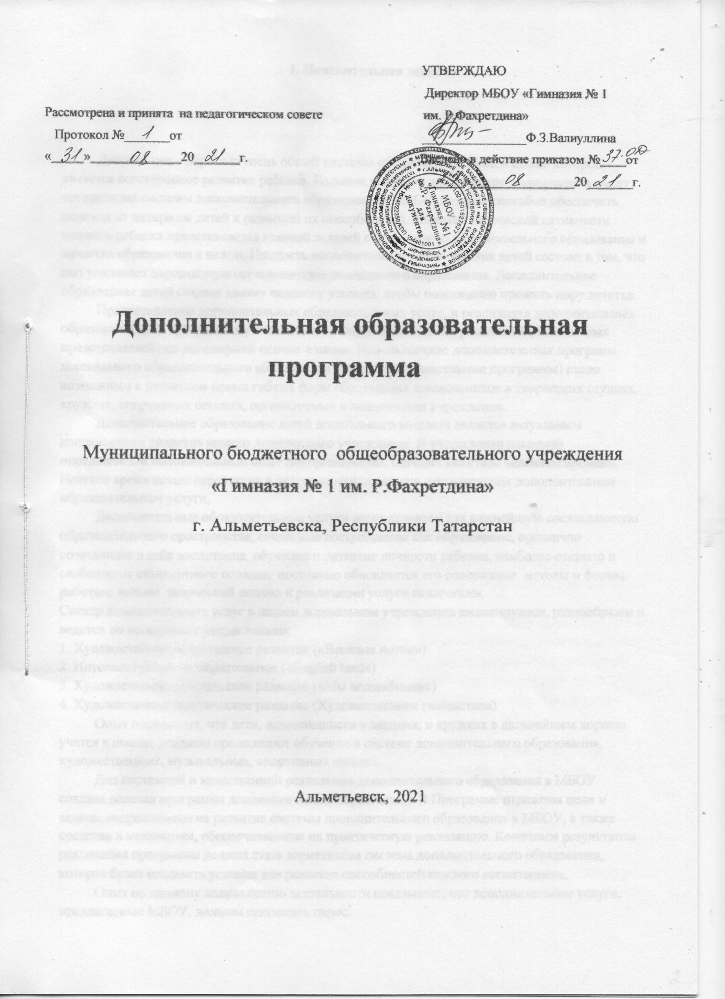

1. Пояснительная записка

Детский сад – первая ступень общей системы образования, главной целью которой является всестороннее развитие ребенка. Большое значение для развития дошкольника имеет организация системы дополнительного образования в МБОУ, которая способна обеспечить переход от интересов детей к развитию их способностей. Развитие творческой активности каждого ребенка представляется главной задачей современного дополнительного образования и качества образования в целом. Ценность дополнительного образования детей состоит в том, что оно усиливает вариативную составляющую дошкольного образования. Дополнительное образование детей создает юному человеку условия, чтобы полноценно прожить пору детства.
Предоставление дополнительных образовательных услуг, и реализация дополнительных образовательных программ осуществляется только по желанию родителей (их законных представителей) на договорной основе с ними. Использование дополнительных программ дошкольного образовательного образования (далее – дополнительные программы) стало возможным с развитием новых гибких форм образования дошкольников в творческих студиях, кружках, спортивных секциях, организуемых в дошкольном учреждении.
Дополнительное образование детей дошкольного возраста является актуальным направлением развития нашего дошкольного учреждения. В учреждении накоплен определенный положительный опыт его организации. Сегодня это стало велением времени. Настало время новых перспектив в деятельности педагогов, оказывающих дополнительные образовательные услуги.
Дополнительные образовательные услуги рассматриваем как важнейшую составляющую образовательного пространства, социально востребованы как образование, органично сочетающее в себе воспитание, обучение и развитие личности ребенка, наиболее открыто и свободно от стандартного подхода: постоянно обновляется его содержание, методы и формы работы с детьми, творческий подход к реализации услуги педагогами.
Спектр дополнительных услуг в нашем дошкольном учреждении индивидуален, разнообразен и ведется по нескольким направлениям:
1. Художественно-эстетическое развитие («Веселые нотки»)
2. Интеллектуально-познавательное («English land»)
3. Художественно-эстетическое развитие («Мы волшебники»)
4. Художественно-эстетическое развитие (Художественная гимнастика)
Опыт показывает, что дети, занимающиеся в секциях, и кружках в дальнейшем хорошо учатся в школе, успешно продолжают обучение в системе дополнительного образования, художественных, музыкальных, спортивных школах.
Для системной и качественной реализации дополнительного образования в МБОУ создана целевая программа дополнительного образования. В Программе отражены цели и задачи, направленные на развитие системы дополнительного образования в МБОУ, а также средства и механизмы, обеспечивающие их практическую реализацию. Конечным результатом реализации программы должна стать вариативная система дополнительного образования, которая будет создавать условия для развития способностей каждого воспитанника.
Опыт по данному направлению деятельности показывает, что дополнительные услуги, предлагаемые МБОУ, должны опережать спрос.

2. Цель дополнительного образования в МБОУ
Создание условий для повышения его доступности, современного качества и эффективности, сохраняя лучшие традиции и накопленный опыт дополнительного образования по различным направлениям деятельности.
Реализация этой цели предполагает решение следующих приоритетных задач:
1. Обеспечение государственных гарантий доступности дополнительного образования детей.
2. Создание условий для повышения качества дополнительного образования детей дошкольного возраста.
3. Создание условий для повышения качества профессиональной подготовленности педагогов по организации дополнительного образования в МБОУ.
4. Более полное использование образовательного потенциала семей, расширение общественного участия по оказанию дополнительных образовательных услуг, развитие социального партнерства МБОУ с учреждениями образования, культуры, спорта.
5. Совершенствование управления в организации дополнительных образовательных услуг.
2.1. Обеспечение государственных гарантий доступности дополнительного образования детей.
Решение данной задачи предполагает:
- Создание условий для более интенсивного индивидуального развития личности дошкольника на основе использования технологий развития воображения, грамотности и других базовых способностей детей;
- Получение каждым дошкольником квалифицированных образовательных услуг с учетом его потребностей и пожеланиями родителей для обеспечения ранней его специализации;
- Увеличение количества кружков, секций физкультурно-оздоровительной и социально-активизирующей направленности, начального технического моделирования, дизайна;
- Создание равных «стартовых» возможностей каждому ребенку, оказание помощи и поддержки талантливым и одаренным детям;
Создание единого информационного поля в системе дополнительного образования детей; изучение в динамике поступления выпускников МБОУ в художественные, музыкальные, спортивные школы; профильные классы;
2.2. Создание условий для повышения качества дополнительного образования детей дошкольного возраста
Для создания необходимых максимально комфортных для развития личности и непрерывного обновления содержания дополнительного образования, достижения современного его качества предусматривается:
- обеспечение комплексного подхода к программам дополнительного образования с учетом его специфики – многообразия направлений, видов деятельности;
- формирование системы экспертизы используемых программ дошкольного образования по дополнительному образованию; отбора методических пособий, отвечающий современным требованиям, ожидаемым результатам и специфике дошкольного образования;
- создание условий для личностного развития ребенка через систему дополнительного образования, формирования таких ключевых для сегодняшнего общества качеств, как креативность, способность к поиску знаний;
2.3. Создание условий для повышения качества профессиональной подготовленности педагогов по организации дополнительного образования в МБОУ
Профессионализм педагога – это результат индивидуальной, целенаправленной работы над собой, постоянное повышение своего научно-методического потенциала. Современный педагог в сфере дополнительного образования должен быть, прежде всего, направленным на детей, обладать коммуникативными качествами, стремиться к партнерским отношениям со своими воспитанниками. Владеть знаниями, достаточными для разработки авторской образовательной программы; умением использовать в своей деятельности разнообразные педагогические средства и приемы, инновационные технологии; владеть техникой исследовательской работы, ее организации и анализа. Вместе с тем, он должен вести активную работу с родителями. Общественностью по поддержке детских талантов и детей, находящихся в зоне «риска». Меры, направленные на повышение профессионального уровня педагогов, занятых в системе дополнительного образования МБОУ, призваны способствовать дальнейшему развитию системы дополнительного образования детей.
Приоритетными из них являются:
- рост числа педагогических работников с высшим образованием, имеющих высшую и первую квалификационные категории;
- обобщение и распространение результативного педагогического опыта через педагогические конференции и семинары, мастер-классы, проблемные курсы;
- организация и апробирование сетевого взаимодействия по изучению опыта лучших педагогов ДОУ города и района;
- создание виртуальной и электронной площадки по обмену опытом для педагогов, занятых в системе дополнительного образования детей.
2.4. Более полное использование образовательного потенциала семей, расширение общественного участи по оказанию дополнительных образовательных услуг, развитие социального партнерства МБОУ с учреждениями образования, культуры, спорта.
Следует отметить, что какими бы замечательными ни были программы нового поколения, дошкольное образовательное учреждение в силу изменившейся образовательной ситуации не может в полной мере удовлетворить возросшие запросы государства и непосредственных социальных заказчиков – родителей. Эта ситуация подсказывает одно из радикальных средств развития кружковой, студийной работы в МБОУ – организацию социального партнерства МБОУ, семьи, системы учреждений дополнительного образования детей, культуры, спорта. Решение данной задачи включает в себя следующие направления:
- организация совместного сотрудничества и партнерских отношений на договорной основе;
- определение социального заказа на дополнительные образовательные услуги;
- ежегодное анкетирование родителей по вопросу удовлетворенности качеством оказываемых услуг;
оказание педагогами дополнительного образования консультативной помощи родителям детей, не посещающих МБОУ.
2.5. Совершенствование управления в организации дополнительных образовательных услуг
В числе первоочередных мер, направленных на развитие управления в организации дополнительных образовательных услуг:
- обновление нормативной базы по оказанию дополнительных образовательных услуг, ориентирующей МБОУ на достижение новых результатов, в том числе, нормативно-правовому обеспечению социального партнерства и взаимодействия;
- создание прозрачной, открытой системы информирования родителей об образовательных услугах, обеспечивающей полноту, доступность, своевременное обновление, достоверность информации;
- регулярное обеспечение потребителей и общественности информацией о деятельности по организации дополнительных образовательных услуг, включая размещение такой информации на собственном сайте: образовательные программы дополнительного образования и оценка их реализации, персональный состав педагогов и их квалификация, механизм оказания услуг, созданные условия, организация партнерского взаимодействия;
- организация рекламы оказываемых МБОУ дополнительных услуг, с использованием ее разнообразных видов
- формирование механизмов оценки качества и востребованности образовательных услуг с участием потребителей, создание эффективной системы статистики и мониторинга дополнительного образования детей;
- разработка и внедрение механизмов материального и морального стимулирования педагогических работников, добившихся высоких результатов в своей работе.
3. Характеристика кадрового состава
На сегодняшний день детский сад укомплектован кадрами на 100%. Работу с детьми по дополнительному образованию осуществляет квалифицированный коллектив, состоящий из 14 педагогических работников

Характеристика педагогических и научных работников | Число педагогических работников
Численность педагогических работников - всего | 14
Из них:
штатные педагогические работники | 14
педагогические работники, работающие на условиях внешнего совместительства | -
Из общей численности педагогических работников (из строки 1):
лица, имеющие ученую степень доктора наук и (или) ученое звание профессора | -
лица, имеющие ученую степень кандидата наук и (или) ученое звание доцента | -
лица, имеющие почетное звание при отсутствии ученой степени и ученого звания | -
лица, имеющие высшую квалификационную категорию | -
лица, имеющие первую квалификационную категорию | 2
лица, имеющие подтверждение занимаемой должности | 9
лица, имеющие высшее профессиональное образование | 12

Квалификация педагогов, готовность к постоянному профессиональному росту позволяют ставить перед коллективом и успешно решать любые образовательные задачи.
4. Материально-техническая и учебно-методическая база.
В целом санитарно-гигиенические, материально-технические условия соответствуют целям и задачам дополнительного образования. В образовательном учреждении созданы условия. В соответствии с СанПиН. В МБОУ имеется:
- 6 групповых помещений с приемными
- музыкальный зал
- физкультурный зал
- методический кабинет
- медицинский кабинет
- спортивная площадка
Все эксплуатируемые помещения соответствуют требованиям СанПиН. Охраны труда. пожарной безопасности. Защиты от чрезвычайных ситуаций, антитеррористической безопасности.
В дошкольном учреждении имеется информационно-техническая база: электронная почта, доступ к сети Интернет, технические средства обучения, музыкальный центр, магнитофоны, копировальные аппараты. В МБОУ имеются компьютеры, ноутбук. Дающие возможность выполнения современных требований по делопроизводству, документоведению, организации педагогической деятельности.
Разносторонне используется возможности мультимедиа и слайд проектирования.
5. Содержание дополнительного образования детского сада.
Дополнительные образовательные программы не могут реализовываться взамен или в рамках основной образовательной деятельности за счет времени, отведенного на реализацию основных образовательных программ дошкольного образования (прогулки, дневного сна, основных занятий, игр). Количество и длительность занятий, проводимых в рамках оказания дополнительных образовательных услуг, регламентируется СанПиН 2.4.1.1249-03, а общее время занятий по основным и дополнительным программам не должно существенно превышать допустимый объем недельной нагрузки с учетом возраста детей.
Учебные занятия по дополнительному образованию в МБОУ и комплектование групп проводятся не позднее 1 октября.
Дополнительное образование (кружки) проводятся во второй половине дня в соответствии с расписанием, утвержденным заведующим детским садом.
Педагоги дополнительного образования работают по программам, которые имеют следующие направленности: - художественно-эстетическая, - интеллектуально-познавательная.
Направленность | Название | Количество детей |  |  |  | Длительность | Помещение | Площадь
Направленность | Название | 5-6 |  |  | 6-7 | Длительность | Помещение | Площадь
Художественно-эстетическая | «Веселые нотки» | 10 |  |  | 10 | 25-30 минут  1 раз в неделю | Музыкальный зал | 94 кв.м.
Интеллектуально-познавательная | «English land» | 10 |  |  | 10 | 25-30 минут  1 раз в неделю | Кабинет | 11,6 кв.м.
Художественно-эстетическая | «Мы волшебники» |  | 10 | 10 |  | 25-30 мин  1 раз в неделю | Кабинет | 11,6 кв.м.
Художественно-эстетическая | Художественная гимнастика |  | 10 | 10 |  | 25-30 мин  1 раз в неделю | Физкультурный зал | 94 кв.м

Учебный план
по дополнительным образовательным программам в МБОУ

Кружок | Возраст детей | Количество занятий |  |  |  |  |  |  |  |  |  | Итого
Кружок | Возраст детей | В неделю | сентябрь | октябрь | ноябрь | декабрь | январь | февраль | март | апрель | май
«Веселые нотки» | 5-6,  6-7 | 1 |  | 4 | 4 | 4 | 4 | 4 | 4 | 4 | 4 | 32
«Мы волшебники» | 5-6,  6-7 | 1 |  | 4 | 4 | 4 | 4 | 4 | 4 | 4 | 4 | 32
Художественная гимнастика | 5-6,  6-7 | 1 |  | 4 | 4 | 4 | 4 | 4 | 4 | 4 | 4 | 32
«English land» | 5-6,  6-7 | 1 |  | 4 | 4 | 4 | 4 | 4 | 4 | 4 | 4 | 32

6. Ожидаемые результаты от реализации дополнительных образовательных услуг в МБОУ
Реализация современной организации дополнительных образовательных услуг в МБОУ призвана способствовать:
- позитивным изменениям, направленным на обеспечение доступности, равных возможностей в получении дополнительного образования детей, наиболее полного удовлетворения образовательных потребностей граждан на основе государственных гарантий;
- созданию необходимых условий для развития индивидуальных способностей, базовых компетенций ребенка, творческой сферы в интересной для него деятельности на основе гибкости и многообразия форм предоставления услуг;
- повышению эффективности созданного программно-методического обеспечения по оказанию дополнительных образовательных услуг;
- созданию механизмов как внешней, так и внутренней системы оценки качества, ориентированной не столько на регулирование процесса, сколько на новые результаты;
- улучшению качественного состава педагогических кадров, занятых в организации кружковой, студийной работы МБОУ.

